LAPORAN RESMI

PRAKTIKUM DESAN WEB

**MODUL ll**

**List dan Tabel HTML**



**NIM : 21104410089**

**NAMA : Rizka Magvira**

**JURUSAN : Teknik Informatika**

**KELAS : TI 3B 2022**

**TGL. PRAKTEK : Senin, 19 Desember 2022**

**JURUSAN TEKNIK INFORMATIKA**

**FAKULTAS TEKNOLOGI INFORMASI**

**UNIVERSITAS ISLAM BALITAR**

**2022**

LEMBAR PERSETUJUAN

**MODUL ll**

**List dan Tabel HTML**

**NIM : 21104410089**

**NAMA : RIZKA MAGVIRA**

**JURUSAN : TEKNIK INFOMATIKA-B**

**KELAS : TI 3B 2022**

**TGL. PRAKTEK : 19 DESEMBER 2022**

**Disetujui,**

**Blitar, … November 2021**

**Dosen**

**Mohammad Faried Rahmat, S.ST., M.Tr.T**

**NIDN.**

**BAB l**

**PENDAHULUAN**

**Tujuan**

1. Mampu memahami dan menjelaskan link antar dokumen.
2. Mampu membuat daftar dengan menggunakan tag HTML.
3. Mampu membuat halaman web dengan menyertakan tabel menggunakan tag tabel dan list.
4. **Pengertian List**

List merupakan bentuk yang umum yang biasa kita gunakan untuk immguraikan daftar sesuatu, misalnya jenis-jenis list dalam HTML:

* list dengan nomor
* list tanpa nomor
* list definisi

List dengan nomor adalah model daftar yang setiap itemnya diberi nomor. Dalam dokumen HTML, tipe daftar dibedakan menjadi tiga, yaitu:

|  |  |  |  |
| --- | --- | --- | --- |
| **Tag** | **Atribut** | **Value** | **Keterangan** |
| <ul> | Type | * square * Disc * Circle | Bulat kotak  Bulat titik  Bulat lingkaran |
| <ol> | Type | * l * i * A * a | Huruf besar romawi  Huruf kecil romawi  Huruf besar  Huruf kecil |
| <li> | Start | n | Nilai awal penomoran |

1. **Pengertian Tabel**

Untuk dapat membuat tabel dapat menggunakan tag HTML yang dimulai dengan tag <table> dan diakhiri dengan tag </table>, yang kemudian diikuti dengan tag <tr> untuk baris dan <td> untuk membuat sel. Atribut dalam <table> yaitu :

|  |  |
| --- | --- |
| **Atribut** | **Keterangan** |
| Align | Untuk meratakan tabel seperti, left, center, right, atau justify. |
| Border | Untuk mengatur ketebaln garis pembatas antar sel-sel dalam tabel. |
| Width | Untuk menentukan lebar tabel. |
| Cellspacing | Untuk menyatakan jarak (spasi) antar satu cell dengan lainnya serta sel dengan batas tabel. |
| Cellpanding | Untuk menyatakan jarak (spasi) antar isi sel dengan batas border. |
| Bgcolor | Menunjukan warna background untuk semua cell pada tabel. |
| Bordercolor | Untuk membuat warna pada garis / border |
| Colspan | Jumlah kolom sel diperlebar |
| Rowspan | Jumlah baris sel diperlebar |
| Nonwrap | Matikan wrapping dalam sel |

1. **Hyperlink**

Hyperlink adalah suatu fungsi yang ada di dalam halaman HTML yang mampu membantu para pembaca menuju informasi lainnya secara singkat. Umumnya, teks yang disisipkan dengan hyperlink bisa dilihat secara mudah perbedaannya dalam suatu slide presentasi ataupun website. Hyperlink ini menggunaan tag <a> untuk membuat suatu link kepada dokumen lain dalam web. Sintaks dari penghubungan dalam HTML adalah dengan menggunakan tag <a>, atribut href digunakan untuk mendefinisikan lokasi link.

Perintah perintah yang digunakan :

* Membuat link dengan karakter :



* Membuat link dengan gambar :



* Membuat nama link pada satu dokumen(anchor) :



* Membuat link pada bagian lain dala satu dokumen HTML :



**BAB ll**

**TUGAS PRAKTIKUM**

1. **Source Code Tugas Praktikum**
   1. **Pratek1.html**

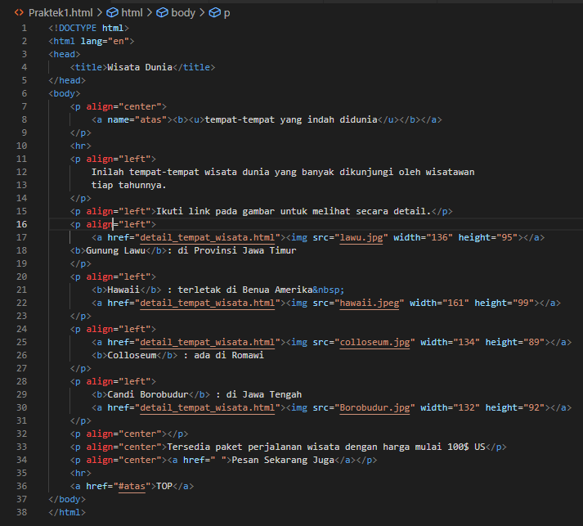

**Output :**

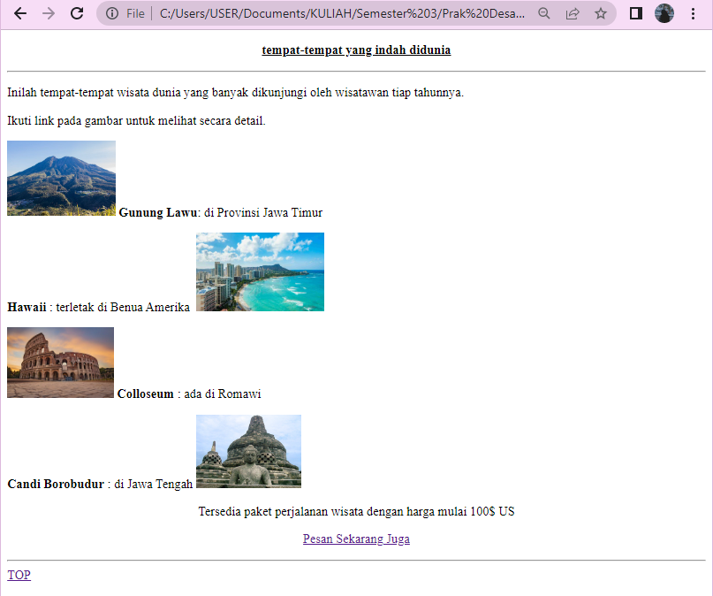

* 1. **Praktek2.html**

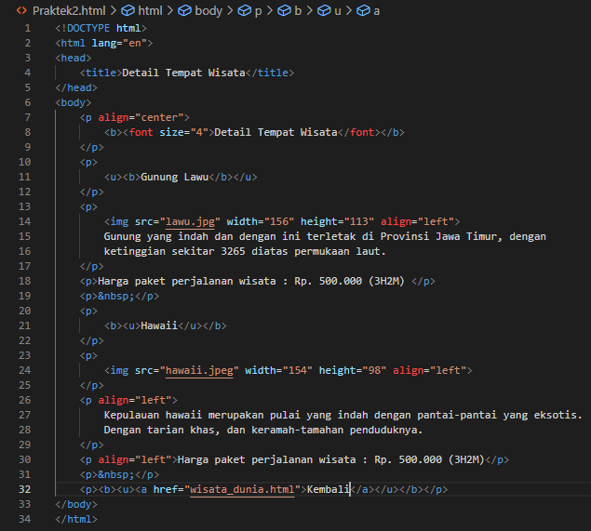

**Output :**

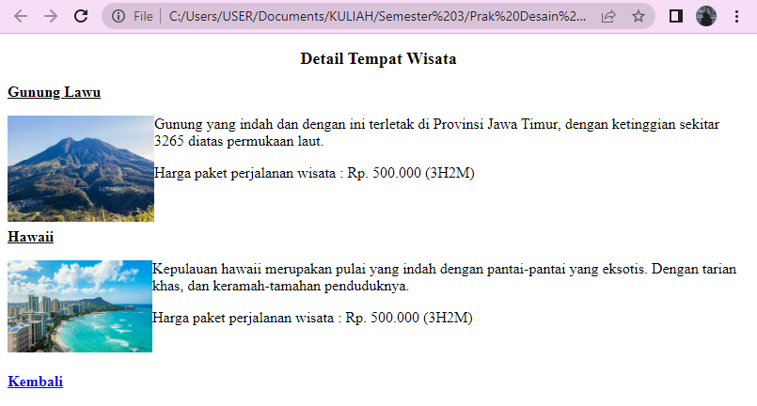

* 1. **Praktek3.html**

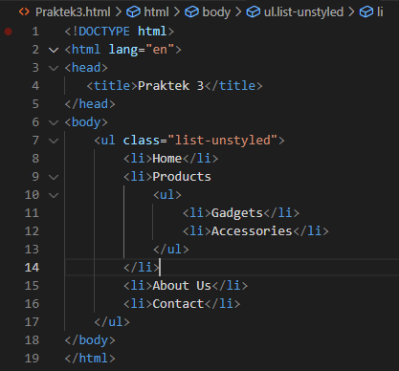

**Output :**

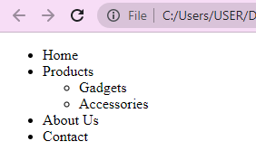

* 1. **listgroup.html**

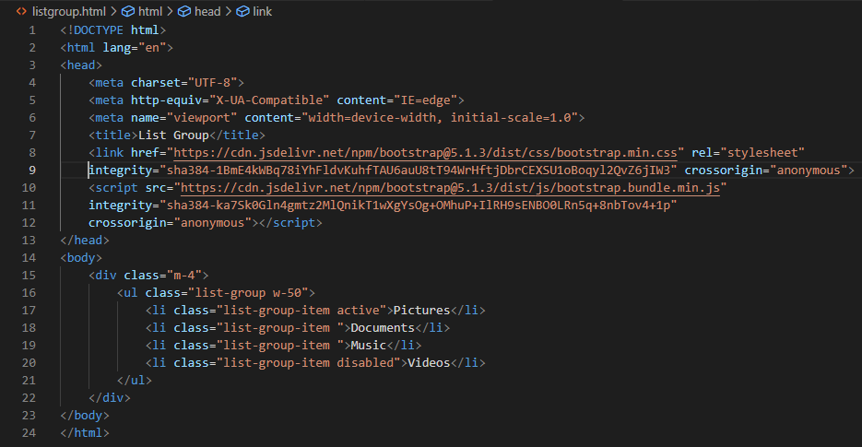

**Output :**

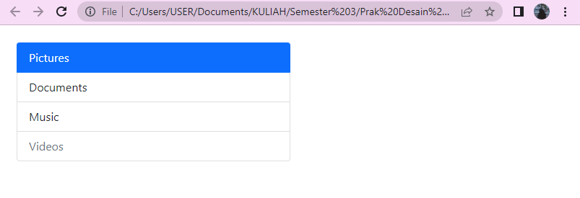

* 1. **listgroup2.html**

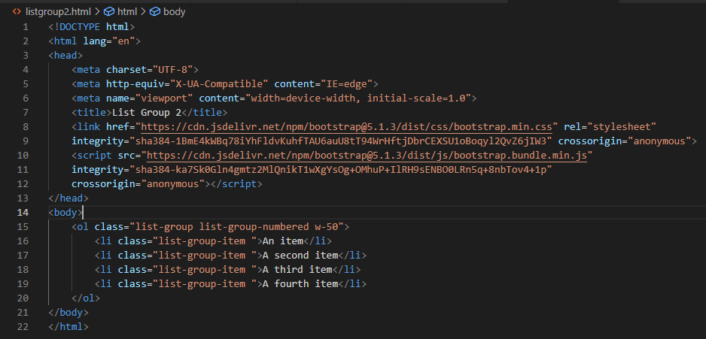

**Output :**

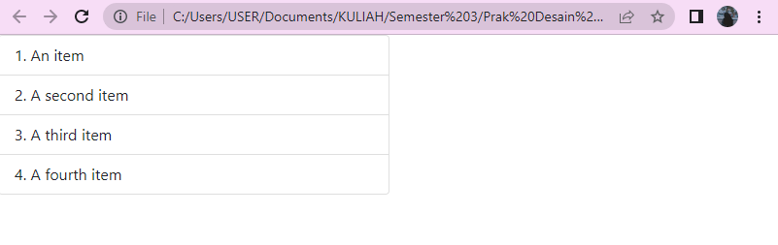

* 1. **Tabel.html**

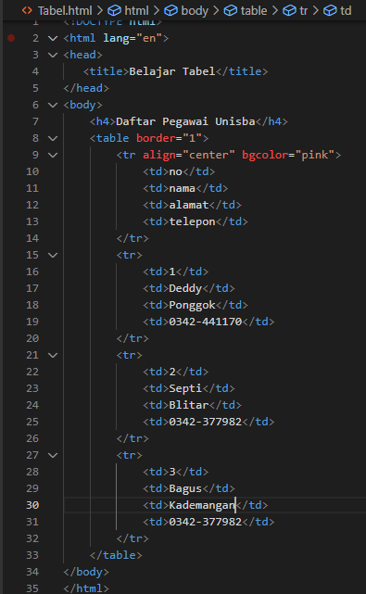

**Output :**

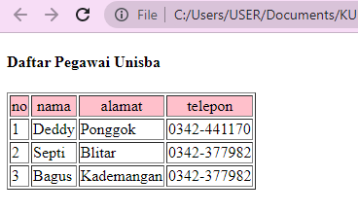

* 1. **Tabel2.html**

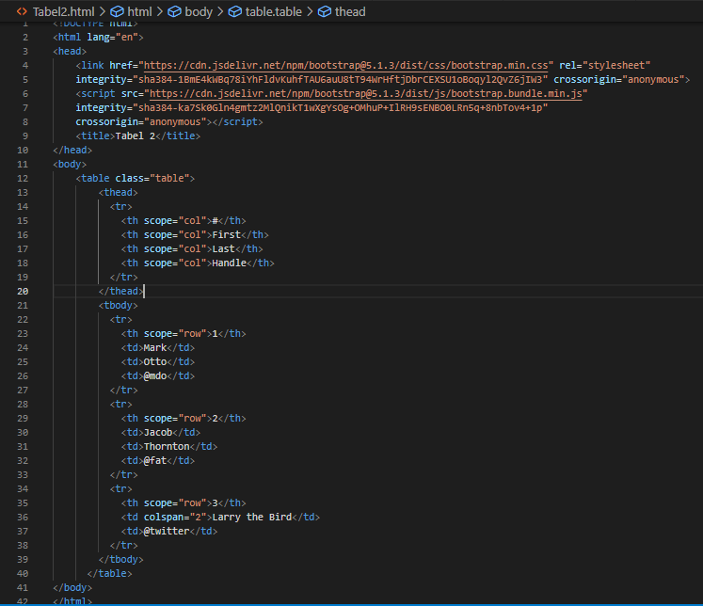

**Output :**

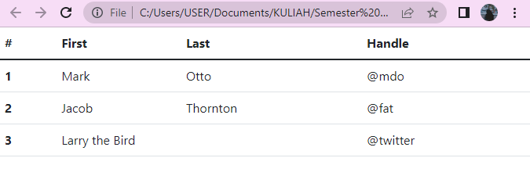

**BAB lll**

**IMPLEMENTASI PRAKTIKUM**

1. **Tugas Praktikum**

**Source Code :**

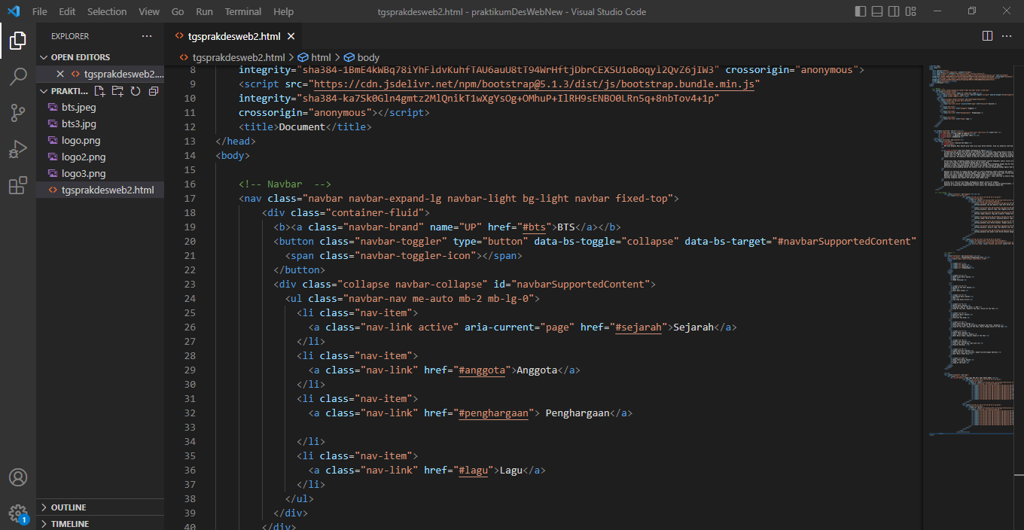

**Silahkan lihat codingannya di github.**

**Output :**

